

# История Церкви

# Занятие 11: Церковь и (меняющийся) Мир, 1750-1850

“*Смотрите, братия, чтобы кто не увлек вас философиею и пустым обольщением, по преданию человеческому, по стихиям мира, а не по Христу; ибо в Нем обитает вся полнота Божества телесно*,” (Колоссянам 2:8-9)

**Вступление**

Павел предупреждает нас в Кол. 2: 8-9, чтобы мы не позволяли идеям и философиям человеков, падшей мудрости мира, увести нас от Иисуса. На прошлой неделе мы проследили как развивалось то, что мы называем евангельским христианством в жизни и служении Джонатана Эдвардса и Джорджа Уитфилда. Сегодня мы посмотрим на значительный сдвиг, произошедший с 1750 по 1850 год, который повлиял на понимание мира и, в частности, на протестантское христианство в США.

Мы сделаем это, посмотрев на Просвещение и различные реакции мысли того времени на этот сдвиг. Главным событием в американской истории, которое сформировалось под влиянием Просвещения, была американская революция. Но в религиозной сфере значительные изменения в развитии протестантского либерализма и расширении евангельского христианства произошли через «возрожденчество».

**Что значит Просвещение?**

Просвещение было интеллектуальным движением, которое выделяло разум как путь к познанию истины в мире, основанном на идеально упорядоченных естественных законах и уверенности в себе, и оптимистичном убеждении в способности человека добиться прогресса.

Проще говоря, этот сдвиг заключался в том, как люди понимали окружающий мир и свою роль в этом мире. Некоторыми из мыслителей, которые пропагандировали эту идеологию были: Исаак Ньютон; Джон Локк; Дэвид Юм; Вольтер

Эти мыслители разделяли общую идею: люди обладают способностью понимать мир; и способностью преобразовывать мир. Просветители думали, что основные идеи религии могут быть основаны на одном лишь разуме. Религия служила лишь продвижению нравственности и добродетели.

Религия является частью нашей природы, и разум способен определять то, что является частью целого; отсюда появилась эта мысль, что религия естественна или рациональна. Просветительские писатели говорили, что размышление приводит к трем основным религиозным идеям. Во-первых, под влиянием механистического взгляда Ньютона на вселенную они полагали, что Бог является великим дизайнером, который создал мир и дал естественные законы для его бесконечного движения. Во-вторых, люди во всем мире испытывают чувство долга или этические обязательства перед ближними. Поэтому, в-третьих, из понимания того, что такое хорошо и что плохо, разумно сделать вывод, что будет загробная жизнь, в которой мы все будем либо вознаграждены, либо наказаны. Таким образом, налицо попытка свести религию к ее простейшим и наиболее заметным понятиям.

Религиозные учения Просвещения бросают вызов традиционному христианству по нескольким пунктам:

(i) Писание всегда считалось авторитетной истиной в классическом протестантизме, до того, как разум мыслителя Просвещения стал основным источником знания. (ii) Бог есть Творец, но учение о Троице противоречит разуму и поэтому должно быть отвергнуто. Также была уменьшена роль активного провидения Бога. (iii) Иисус учил нравственным нормам, которым должен следовать христианин, его божественность отвергалась, потому что мысль о том, что Он был полностью Богом и полностью человеком, противоречит опыту и разуму. Искупление происходит через влияние учения и поступков Иисуса на нашу мораль, а не через необходимость в Его смерти. (iv) Из-за сильного убеждения в причинно-следственной связи, чудеса, которые понимались как нарушение естественного закона, считались невозможными. (v) Религия Просвещения служила альтернативой кальвинизму в американском протестантизме. Она берет начало в предположении о свободной воле человека и оспаривала учение Кальвина о первородном грехе, ограниченном искуплении и предопределении. Кальвинизм был сильно изменен или совсем забыт американскими протестантами в XIX веке. Итак, событие, которое произошло в конце 18-го века во время этой ведущей школы мысли - Американская революция и основание Американской республики.

**Основание Американской Республики**

Я не хочу тратить на это слишком много времени, но так как есть тенденция смотреть на отцов-основателей как источник секуляризма или как золотой век христианской государственной мудрости, это заслуживает нескольких минут изучения. Я хочу упомянуть, что мы должны быть осторожны, чтобы не использовать историю как боеприпасы для отстаивания своей точки зрения. Насущный вопрос для многих христиан сегодня, заключается в том, были ли основаны Соединенные Штаты как христианская нация? Я думаю, что вопрос не в этом. Христиане должны начать с их понимания Божьего откровения в Его слове. В целом в новом завете мы видим, что желанием Бога никогда не было установить новое государство, но, чтобы Его народ был бы в каждом племени, языке и народе. Это богословский взгляд на этот вопрос.

Но так как это занятие по истории церкви, нужно сказать, что есть те, кто тем не менее хочет попытаться загнать американских отцов-основателей в аккуратные рамки либо «христиан», либо «деистов». Я считаю, что это слишком упрощает реальность. Грегг Фрейзер, профессор колледжа в Калифорнии, недавно предложил тезис, который представляет что-то среднее между двумя (я должен сказать, что его тезис не является чем-то новым) и называется *теистическим рационализмом*. Фрейзер утверждает, что основатели представляли из себя группу мужчин и женщин, чьи убеждения были разнообразны и изменчивы, но объединяющим фактором в их религиозной вере был как раз *теистический рационализм*.

Основные представители из них (и многие другие помимо них) были продуктом Просвещения. Они чрезвычайно высоко ценили человеческие способности и разум. Но они жили в обществе, которое в своей массе было номинально христианским. Фрейзер определяет теистический рационализм как «гибридную систему, смешивающую элементы естественной религии, христианства и рационализма, с рационализмом в качестве преобладающего элемента». [1] [«Естественная религия - это система, основанная на убеждении, что достоверная информация о Боге и о том, что Он хочет лучше всего обнаружить и понять, исследуя свидетельства природы и законы природы, которые Он установил» [2]]

Поэтому неудивительно, что отцы-основатели использовали язык, который звучал очень по-протестантски. Но мы не должны принимать это за явный признак спасительной веры. Фактически, я бы сказал, что эти люди были политиками, которые осознавали последствия своих слов, и как они повлияют на людей. Их язык- это язык прав, очевидных истин и других, с которыми мы очень хорошо знакомы, они лишь подняли идеи Просвещения на более популярный уровень. Итак, как отреагировали американские христиане на эти идеи Просвещения?

**Реакция Христиан**

Как я уже говорил выше, Просвещение принесло много проблем для христианства. Вызывает сожаление тот факт, что некоторые отреагировали на него отступлением от важных областей своей веры. Я хочу взглянуть на двух человек

***Фридрих Шлейермахер (1768-1834)***

Был озабочен тем, что Просвещение утверждало, что христианские доктрины не были «рациональными». Шлейермахер утверждал, что доктрина и исторические свидетельства не имели большого значения, а истинная сущность христианства была «чувством абсолютной зависимости» от Бога. Развивая эту идею, Шлейермахер утверждал: (1) Бог есть то, от чего мы чувствуем себя зависимыми; (2) Грех - это нарушение нашего чувства зависимости; (3) Христос - человек, который был абсолютно зависим от Бога в каждой мысли, слове и действии; (4) Эта зависимость составляла существование Бога в нем; (5) Миссия Христа заключалась в том, чтобы передать это чувство зависимости другим. Это наследие сохраняется в некоторых областях жизни церкви, которые уделяют больше внимание эмоциям и опыту, а не познанию живого Бога.

В то время как наши чувства являются даром от Бога и важной частью того, кем мы являемся, они должны всегда подчиняться объективной работе Христа на кресте и объективной истине Бога в нашей жизни и в Его Слове.

***Сёрен Кьеркегор (1813-1855)***

Датский философ был обеспокоен состоянием церкви и рационализмом Просвещения. Преуменьшая роль доктрины и нравственности, он считал радикальную свободную волю и радикальную веру сутью Евангелия. Он разработал идею христианского экзистенциализма и делал упор на субъективном поиске смысла каждым человеком («истина есть субъективность»).

Каждый человек должен был совершить «скачок веры» к Богу - даже когда этот скачок, казалось, не имел никакого основания или объективной истины. Хотя его мысли не были настолько вредными, как идеи Шлейермахера, они тем не менее слишком много брали от рационализма, слишком мало оставляли место церкви и слишком многих оставляли в состоянии тревоги.

***Шотландская школа здравого смысла***

Ряд христианских мыслителей, многие из которых были в Принстоне, твердо хранили истинную веру перед лицом этих нападок. В 18 веке Джон Уизерспун (1723-1794), пресвитерианский служитель, который служил президентом Принстонского университета (и единственным священнослужителем, подписавшим Декларацию независимости), приехавший из Шотландии, помог заложить в Америке систему философии, известную как Шотландский реализм здравого (универсального) смысла (опыта). Хотя он разделял уверенность Просвещения в человеческом разуме, «Реализм здравого смысла» обращался к универсальному опыту, чтобы укрепить истину христианства, а не подрывать веру. Уизерспун и его единомышленники утверждали, что простой взгляд на мир указывает на существование Бога и универсального морального кодекса, а простое чтение Библии демонстрировало истинность Христа и необходимость в спасении.

В 19 веке два других богослова Принстонской семинарии усердно и умело защищали историческое христианство от нападок рационализма и других философий Просвещения. Арчибальд Александр (1772-1851), первый профессор Семинарии, а затем его ученик Чарльз Ходж (1797- 1878), который продолжал преподавать в Принстоне в течение полувека, уравновешивали горячую приверженность реформатской вере активным участием в решении интеллектуальных проблем христианства.

Теологи из Принстона выступали за реформатский конфессионализм. В своем знаменитом высказывании, что «новая идея никогда не возникала в этой семинарии» Чарльз Ходж олицетворял требование Принстона быть единственным носителем последовательного и неизмененного кальвинизма.

[С каждой атакой современных богословов ортодоксии, каждое поколение в Принстоне реагировало тем, что оттачивало взгляд своих предшественников на Писание. После того, как Александр защитил Библию от деизма, и Чарльз Ходж встретил первый натиск европейской библейской критики, А. А. Ходж и Уорфилд учили, что вербальное и безоговорочное вдохновение Бога породило Писание, неподдельное в своем оригинальном авторстве, но обладающее человеческими особенностями. Несмотря на то, что Уорфилд полностью поддерживал критический взгляд на Писания, он категорически выступал против той критики, которая была основана на естественных предпосылках. Современная наука исказила суть христианства, отрицая библейский сверхъестественный аспект. Защита Принстоном Писания в значительной степени основывалась на принципах шотландской философии здравого смысла, которая утверждала, что эмпирическое начало является основным источником истины и что все мыслящие люди стремятся к моральным абсолютам. Апологеты Принстона предложили опровергнуть секуляризм, утвердив существование Бога, правдивость и подлинность Писания и необходимость библейской религии. Критики указали на то, что Принстон не увидел религиозный характер сциентизма, и конфликт между принципами шотландской философии и учением Джона Кальвина о том, что ноэтический результат греха исключает любое естественное богословие. Однако, чаще всего, теоретики из Принстона оценивали философию через призму библейского откровения.]

Таким образом, вы можете видеть широкий спектр интеллектуальных проблем и то, как они развивались в это время. А что происходит в жизни тех, кто находится за пределами этой академии?

**Второе Великое Пробуждение**

Многие американские христиане отреагировали на идеи Просвещения и духовную депрессию после революции тем, что вышли на улицы и проповедовали простое послание Евангелия. Они начали проповедовать Евангелие во всех уголках новой страны и за ее пределами. Примерно с 1795 года до первых десятилетий 1800-х годов огромная волна пробуждений, известная как «Второе Великое Пробуждение», накрыла Америку и навсегда изменила молодую нацию.

Большая часть Второго Великого Пробуждения проходила в городах, деревнях и поселениях Америки. Деноминационные отличия также начали размываться, так как пресвитериане, методисты и баптисты объединились, чтобы проповедовать во время огромных уличных собраний. Кейн-Ридж, штат Кентукки, был местом одного из таких легендарных собраний в 1801 году, когда около 25 000 человек собирались на полях недалеко от города в течение нескольких недель, чтобы услышать, как многочисленные проповедники провозглашали благую весть. Многие уверовали, но из-за излишнего энтузиазма наблюдались тряски, смех и истерические возгласы среди участников, в том числе лай, когда новообращенные, как охотничьи собаки, «лаяли» до тех пор, пока не загоняли дьявола на дерево. Хорошо это было или плохо, но Кейн Ридж ознаменовал начало десятилетий собраний пробуждения в новой стране - некоторые от Духа, другие вызывали подозрения.

[Как утверждает один историк, «результаты в Кейн-Ридже были потрясающими. Некоторые результаты, которые выражались в необычных телесных формах - рывки, танцы, смех, бег и лай можно отнести к сильному психологическому высвобождению. Люди, испытавшие много трудностей и опасностей в жизни, реагировали эмоционально на будоражащие послания харизматичных лидеров. Другие следствия, такие как быстрое создание церквей вслед за собраниями, были очевидно более религиозными». [3]]

На прошлой неделе мы прошли то, что происходило в Первом Великом Пробуждении под руководством Эдвардса и Уитфилда. Стоит сравнить эти два периода времени. Оба были движимы желанием увидеть, как люди обретают спасение, оба имели международное влияние, достигая Уэльса, Шотландии и европейского континента. Но были и некоторые различия, и в них вы можете увидеть, как проникали идеи Просвещения и рационализма.

Итак, 1 Великое пробуждение = Эдвардс, Уитфилд и Гилберт Теннент: (монергизм) - Божья суверенная благодать в спасении грешников - человек, мертвый по преступлениям, были явно кальвинистскими в своем богословии. 2 Великое пробуждение - синергизм (Просвещение - индивидуальные, человеческие способности) - Бог и человек сотрудничают в деле спасении (человек может принять или отвергнуть Божий дар благодати; после обращения, стремиться к «совершенству» - конец умышленного греха). Негативно реагировал на кальвинизм, подтрунивая над всевластием Бога над человеком.

Но это было не просто богословское различие, оно было также и в экклесиологии и практике. Многочисленные организации стремились распространять Евангелие, но были созданы за пределами поместных церквей. К 1827 году шесть из них были Американское Библейское Общество, Американский Союз Воскресных Школ, общество American Tract, миссионерское общество American Home, Американское Образовательное общество и Американский Совет Иностранных Миссий.

Кроме того, произошла перемена в практической жизни церкви и благовестия: идея, называемая «возрожденчеством». Я хочу поговорить об этой идее сквозь призму двух важных фигур: Фрэнсиса Асбери и Чарльза Финни.

***Фрэнсис Асбери (1745-1816) - Методист***

Родился в Англии, ответил на призыв Уэсли распространить Евангелие в Новом Свете. Асбери был огорчен тем, что многие методисты-проповедники в Америке «осели» в одном месте, в основном в городах. Он тут же решил подтолкнуть их к движению, чтобы донести до людей послание методистов. 45 лет проповедовал по всей территории Соединенных Штатов, путешествуя более чем на 300 000 миль на лошадях, пересек Аппалачи более 60-ти раз.

***Чарльз Финни(1792-1875)***

Финни был самым известным проповедником «пробужденчества» 1800-х годов. Он присоединился к благовестию с помощью социальных реформ и использовал свою платформу для борьбы за отмену рабства, продвигая идею умеренности, заботясь о бедных и развивая образование. Его богословие методы благовестия имели серьезные недостатки. Недооценивал грех и переоценивал человечество; человек может выбрать Бога сам - Уэсли сказал, что Бог приготовил человека к благодати (предваряющая благодать) - Финни считал, что любой может прийти к Богу сам по себе. Его евангелизационные методы были известны как «Новые меры»; создав правильную атмосферу, используя правильные методы (обратите внимание на модернизм), вы можете убедить кого-угодно уверовать. Знаменитый метод - «беспокойное место» - привел к идее «призыва к алтарю/кафедре». Раньше евангелисты оставляли обращение за Богом - Финни призывал к обращению на месте.

Несмотря на эти ошибки и крайности – бесчисленное количество преданных пасторов и странствующих евангелистов трудились, проповедуя Евангелие, и Господь использовал их, чтобы привлечь многих людей к Царству.

К 1850 году христианство в Америке значительно изменилось - второе Великое Пробуждение принесло христианское возрождение, но оно выглядело иначе. Там, где раньше англикане и конгрегационалисты были самыми крупными конфессиями - теперь были методисты, баптисты и пресвитериане. Многие из них боролись с современными идеями, при этом многие оставались верными только авторитету Писания, стремясь к Богу и поклоняясь Ему.

**Приложение A: Просвещение и Знание**

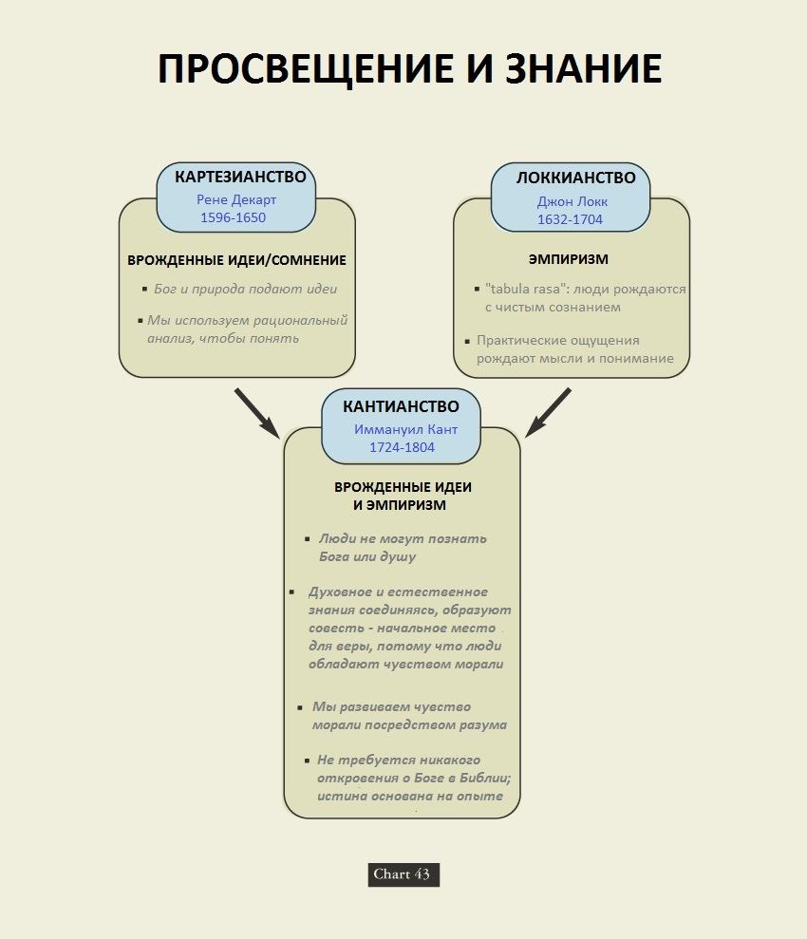

1. Грегг Фрейзер, *The Religious Beliefs of America’s Founders: Reason, Revelation, and Revolution*, American Political Thought (Lawrence, Kan: University Press of Kansas, 2012), 14.
2. Там же., 15.
3. *Марк Нолл*, *A History of Christianity in the United States and Canada* (Wm. B. Eerdmans Publishing Company, 1992), 167.